|  |  |
| --- | --- |
| **春秋季秸秆焚烧火点遥感监测日报** | 第2020-121期  2020年9月29日 |
| 山东省生态环境监测中心 |

# *今日 小雨转多云 12～29℃*

# 一、秸秆焚烧遥感监测结果

09月29日，利用葵花8号等卫星遥感监测山东省秸秆焚烧疑似火点0个（不包括云覆盖下的火点信息）。

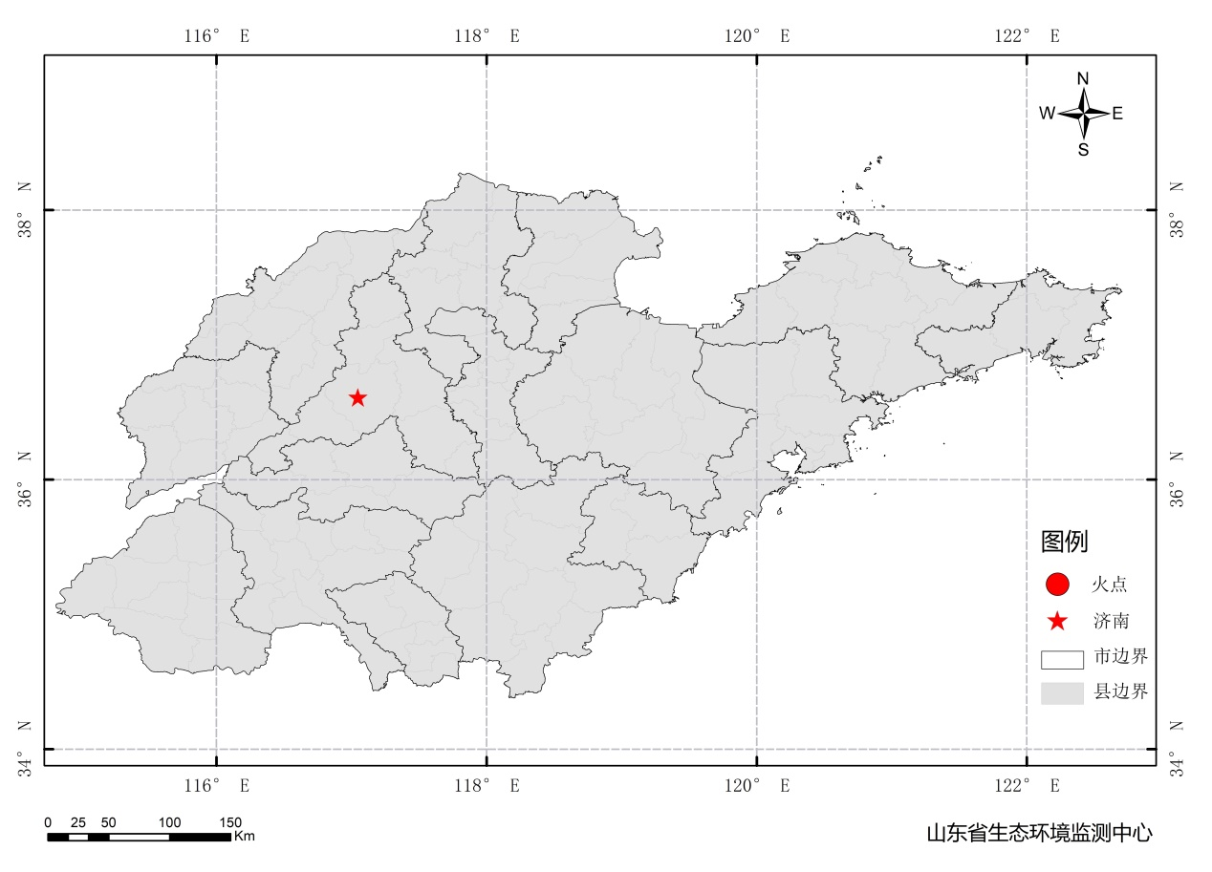

图1 全省秸秆焚烧遥感监测火点示意图

# 二、秸秆焚烧现场核实结果

9月28日，对9月28日枣庄市滕州市2个疑似火点开展野外核实工作。其中一处疑似火点现场已经过翻耕，现场暂未发现火点痕迹，现场核实人员正在进行复核。另一处火点在进行核实的过程中，由于现场混乱，未能开展大范围核实，9月29日对该点进行复核。核实情况详见以下图表。

表1.野外调查核实火点信息详情

|  |  |  |  |  |  |  |  |
| --- | --- | --- | --- | --- | --- | --- | --- |
| **火点位置** | **火点编号** | **经度/°** | **纬度/°** | **火点面积/m2** | **数据源** | **核实**  **方式** | **核实**  **日期** |
| 枣庄市滕州市后善庄村东北 | 2020092802123002 | 117.2290 | 34.9683 | - | VIIRS | 人工、无人机 | 2020.0928，  12点30分 |
| 枣庄市滕州市前李店村 | 2020092802123001 | 117.0458 | 35.0974 | 39000 | VIIRS | 人工、无人机 | 2020.0929，  16点 |

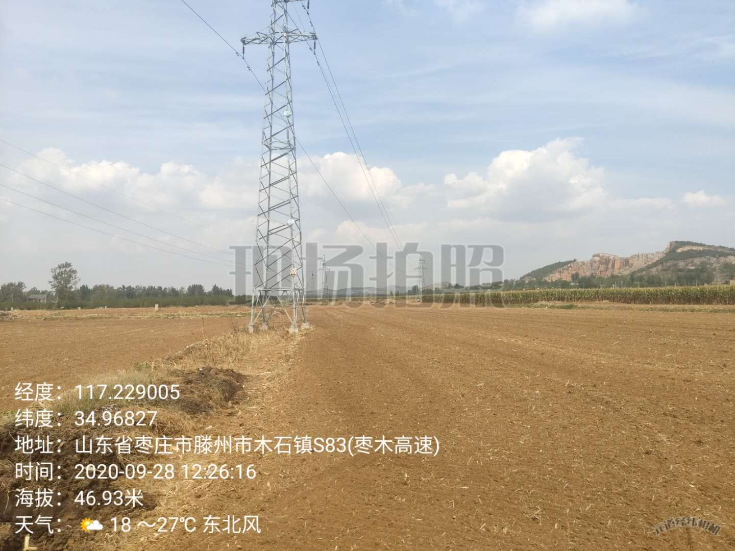图2 火点野外核实现场

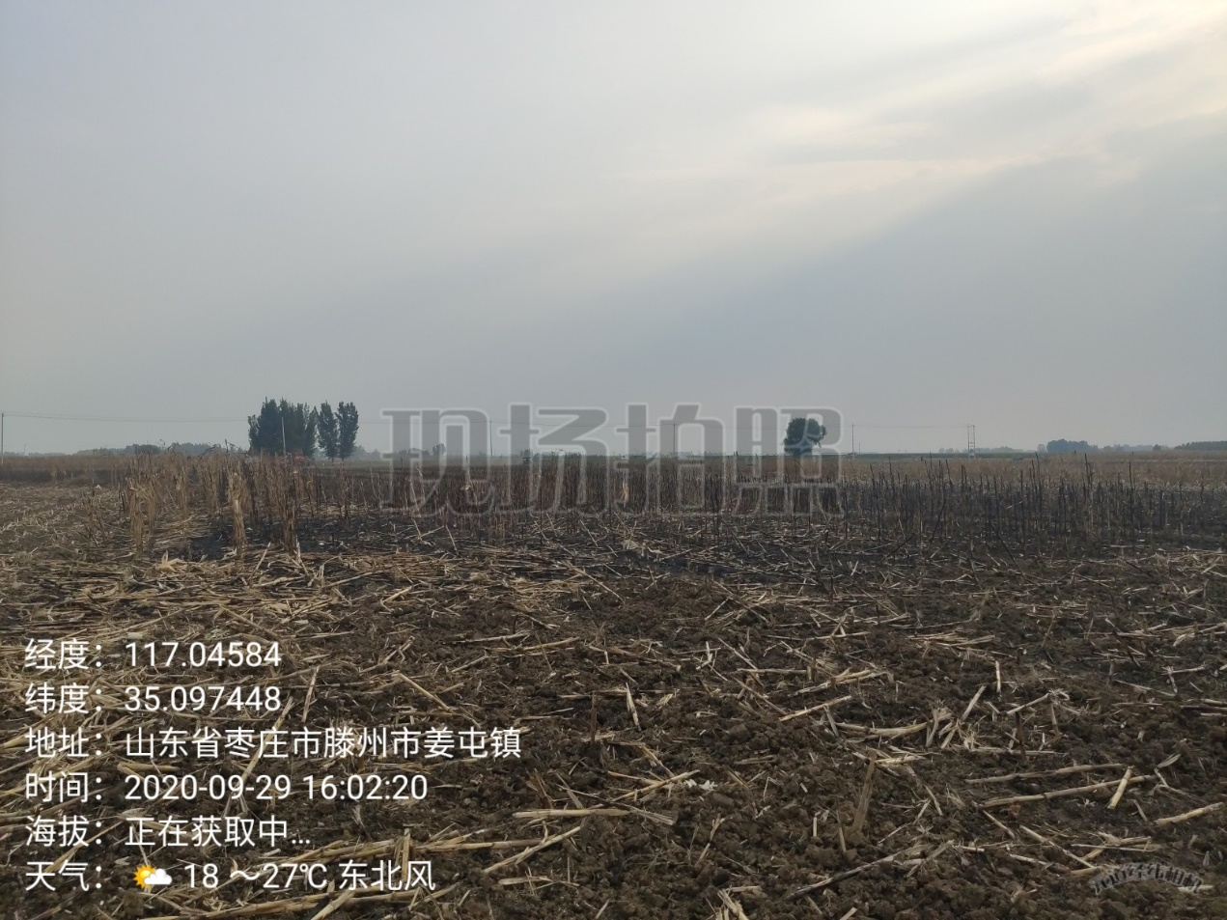

图3 火点野外核实现场